TEMA: JORNADA DE REFORESTACIÓN

AREA RELACIONADA: SECRETARÍA DE MINAS MEDIO AMBIENTE Y TECNOLOGÍA

Objetivo general

Reforestación de plantas nativas por compensación de especies arbóreas en riesgo de caída en la vereda la Ramada

Descripción de la actividad

El jueves 20 de marzo en conmemoración del día internacional de los bosques, se realizó la jornada de siembra de 30 árboles nativos, por compensación de especies arbóreas en riesgo de caída en la vereda la Ramada de 5 especies diferentes como Alisos, Guayacán, Arrayán, Cajetos y Cucharos. Dicha actividad contó con la presencia de 8 personas de la comunidad de la vereda la Ramada, entre las cuales se contó con la participación de niños y adultos.
Las plantas fueron sembradas alrededor del riachuelo que pasa al costado del coliseo que se encuentra en la Institución Educativa Departamental Divino Salvador Sede Ramada y parte del predio de la empresa Inversiones Paiva Garzón SAS- Transporte (IPG); dichas especies se cercaron con algunos palos alrededor con el fin de protegerlos de animales y personas que los puedan pisar.

REGISTRO FOTOGRAFICO ( si aplica)
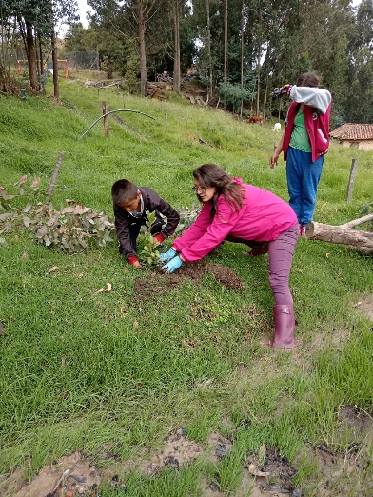
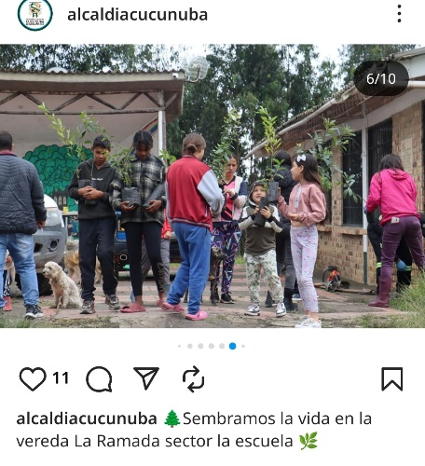
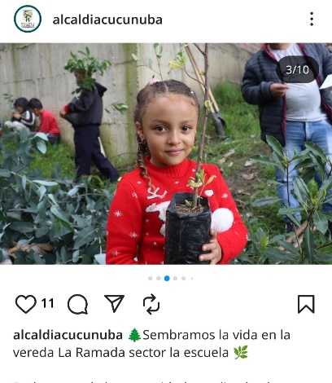

RECOMENDACIONES Y/O CONCLUSIONES

- Se recomienda a la institución educativa junto con la empresa realizar el mantenimiento de los árboles sembrados y garantizar su cuidado.
- Se recomienda realizar la identificación a las diferentes plantas sembradas con el fin de ser objeto de estudio y reconocimiento como actividad educativa por parte de la Institución Educativa Departamental Divino Salvador Sede Ramada

